RB jako AP a zabezpečení

Neřešená úloha
- Uveďte RB do továrního nastavení a připravte konfiguraci RB
- Nastavte základní konfiguraci WLAN, jako SSID zvolte svou přezdívku
- Vyzkoušejte pomocí svého mobilního telefonu připojení do vlastní WLAN do WLAN spolužáků
- Pro zabezpečení WLAN sítě zvolte vhodné bezpečné heslo
- Zabezpečení WLAN doplňte o filtrování MAC adres, povolte přístup pouze ze svého mobilního telefonu a mobilního telefonu souseda
- Vyzkoušejte pomocí svého mobilního telefonu připojení do vlastní WLAN do WLAN spolužáků
- Konfiguraci uložte pod jménem confwlan2
- Uveďte RB do továrního nastavení
- Obnovte konfiguraci z File List

Řešení
- Uveďte RB do továrního nastavení a připravte konfiguraci RB

Zmáčkneme a držíme resetovací tlačítko pomocí nástroje (např. mikrotužky,

propisky, …)

Připojíme zařízení do elektrické sítě

Počkáme cca 5 sekund, než se rozbliká LED dioda

Uvolníme resetovací tlačítko

RB připojíme z portu 2 ke druhé síťové kartě PC

Spustíme WinBox

Připojíme se k RB

- Nastavte základní konfiguraci WLAN, jako SSID zvolte svou přezdívku

Zvolíme Wireless

Rozklikneme wlan1, otevře se tabulka pro její konfiguraci

Mode - RB nastavíme jako ap bridge

Vysílání 2GHz B/G/N

Zvolíme vhodné SSID (Přezdívka King)

Frequency – auto (nebo změníme dle potřeb)

Potvrdíme OK

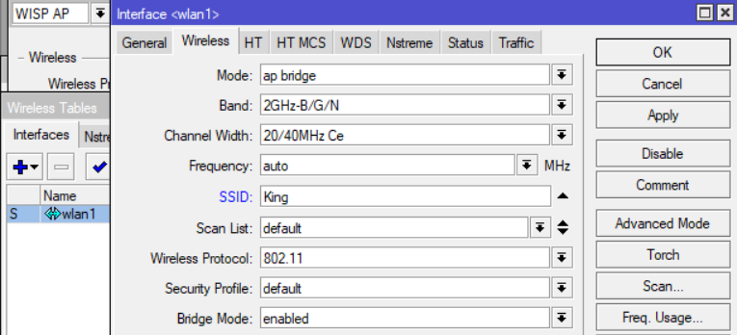

Pro wlan1 nastavíme IP adresu – volíme IP, Addresses, tlačítko +
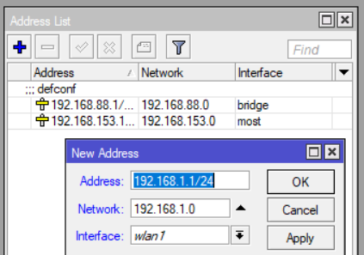

- Vyzkoušejte pomocí svého mobilního telefonu připojení do vlastní WLAN do WLAN spolužáků

- Pro zabezpečení WLAN sítě zvolte vhodné bezpečné heslo

Otevřeme záložku Security Profiles

Tlačítkem + přidáme nové zabezpečení

Jméno profilu – King, heslo KingKong
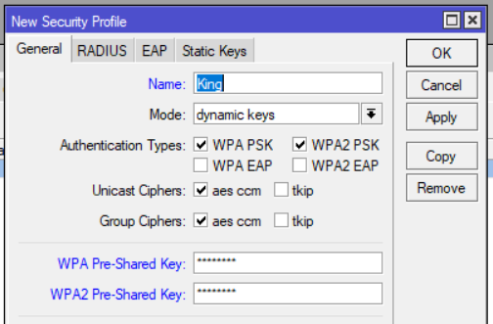
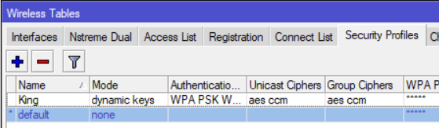

Nyní přidáme náš bezpečnostní profil (profile1) do naší bezdrátové sítě wlan1
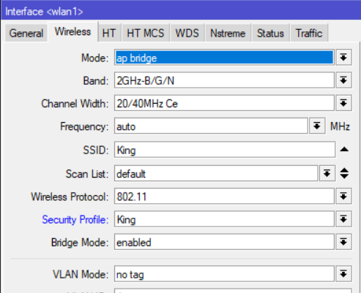

- Zabezpečení WLAN doplňte o filtrování MAC adres, povolte přístup pouze ze svého mobilního telefonu a mobilního telefonu souseda

Ruční vyplnění MAC adres:

Zvolíme Bridge, záložku Filters a tlačítkem + přidáme nový filtr

Jako Chain volíme forward a připojíme na wlan1

Do SRC MAC address vepíšeme povolené MAC adresy (například pouze svého mobilu)

Otevřeme záložku Action a zvolíme Drop

Nyní opět vyzkoušíme připojení k našemu i cizím AP pomocí mobilního telefonu

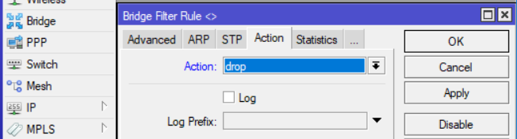

Vytvoření seznamu MAC adres pomocí Wireless Tables:

V okně Wireless Tables zvolíme záložku Registration

Na příslušnou MAC adresu klikneme pravým tlačítkem a zvolíme Copy to Access List

Zrušíme Authentication
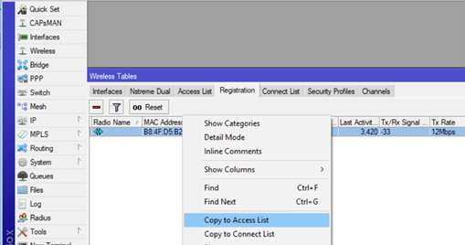

- Vyzkoušejte pomocí svého mobilního telefonu připojení do vlastní WLAN do WLAN spolužáků

- Konfiguraci uložte pod jménem confwlan2

Zvolíme Files, File List, tlačítko Backup, nastavíme jméno a heslo, potvrdíme Backup
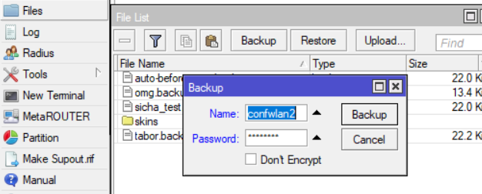

- Uveďte RB do továrního nastavení a zkontrolujte, zda se tak stalo

Zmáčkneme a držíme resetovací tlačítko pomocí nástroje (např. mikrotužky,

propisky, …)

Připojíme zařízení do elektrické sítě

Počkáme cca 5 sekund, než se rozbliká LED dioda

Uvolníme resetovací tlačítko
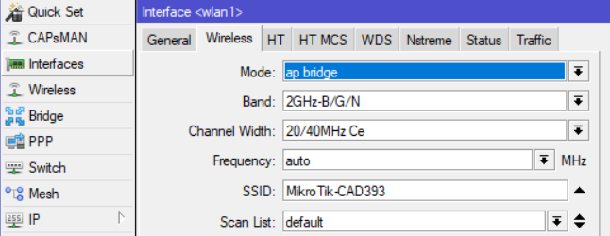
- Obnovte konfiguraci z File List

Files, File List, vyberte příslušný soubor (confwlan2) a zvolte Restore

Zkontrolujte, zda se uložená konfigurace nainstalovala

